**Муниципальное бюджетное учреждение**

**дополнительного образования**

**Анжеро-Судженского городского округа**

**«Музыкальная школа №56»**

Нетрадиционные формы проведения итоговых занятий по зарубежной музыкальной литературе, как метод активизации познавательной деятельности учащихся

Автор работы: В.Е. Апетова,

преподаватель теоретических дисциплин

Анжеро - Судженск

2018 г.

**Содержание:**

Введение ………………………………………………………………………3

Конкурсные задания ………………………………………………………….7

Заключение…………………………………………………………………...12

Список литературы…………………………………………………………..13

**Введение**

Музыкальная литература занимает особое место в курсе обучения теоретических дисциплин в ДМШ. Данный предмет способствует формированию у обучаемых исторических, стилистических, творчески- индивидуальных представлений в искусстве.

В последние годы обнаружилась опасная тенденция снижения интереса к занятиям музыкальной литературы. Основными причинами такой ситуации послужили: во многих музыкальных школах музыкальная литература занимает второстепенное место в ряду учебных дисциплин; отсутствие экзамена в конце данного курса.

Отчуждения учащихся от познавательного труда педагоги пытались остановить различными способами. Разрабатывались так называемые «нестандартные уроки», имеющие главной целью, возбуждение и удержание интереса учащихся к учебному труду. Мнения преподавателей на «нестандартные уроки» расходятся: одни видят в них прогресс, правильный шаг в условиях современной школы, а другие считают такие уроки опасным нарушением педагогических принципов, вынужденным отступлением педагогов под напором обленившихся учеников.

В настоящее время новые приемы, найденные в процессе многолетней работы многих преподавателей, не могут представать в виде установленных норм, требуются постоянные переосмысления и обновления форм и методов работы. Каждый педагог в процессе своей деятельности вносит свои коррективы в существующие в преподавании традиции. Совершенно очевидно, что для выполнения сложных учебных задач не может быть стандартного единого типа урока, с заданными раз и навсегда этапами и их последовательностью. Творческий подход к методике преподавания музыкальной литературы - характерная особенность работы современных преподавателей.

Обычные формы учебной работы, используемые на занятиях музыкальной литературы (лекции, беседы, практические работы, зачеты), не позволяют формировать активно-познавательную позицию учащегося, поскольку он всегда находится в состоянии обучающегося. В связи с этим и является актуальной разработка и использование нетрадиционных форм обучения, смысл которых не только в эффекте новизны и оригинальности - это мощный стимул для получения знаний.

3

Важной задачей повышения качества обучения является поиск таких форм и методов организации учебного процесса, которые позволят обеспечить его максимальную эффективность. Успешному решению этой задачи способствует применение игрового подхода: уроки-соревнования, уроки-конкурсы, уроки- игры и т.д. Одна из задач таких уроков - создать психологическую обстановку эмоционального подъема и активности, при которых знания естественно и легко обнаруживаются. Учащиеся, сохраняя приятные впечатления, постигают и науку общения. Очень часто такие уроки, применяясь как заключительный этап работы, являются самым счастливым переживанием каждого ученика.

Как показал опыт, игра на занятиях по музыкальной литературе значительно активизирует познавательную деятельность учащихся, позволяет создать обстановку, в которой они могут проявить свои специальные знания, способности. Игра оказывает стимулирующее действие на ход учебного процесса, формирует у учащихся стремление к самообразованию, развивает практические умения и навыки. Основные достоинства игрового метода заключаются в следующем:

- обеспечивается комплексность формирования знаний, умений, навыков;

- процесс приобретения знаний получает деятельностный характер;

- учащиеся получают опыт, делают ошибки и исправляют их, не неся при этом значительных моральных издержек;

- развитие желания и способности действовать самостоятельно.

Игровая деятельность ребенка исследовалась многими отечественными психологами (Выготским Л.С., Элькониным, А.Н.Леонтьевым). Ученые считают, что в игре ребенок реализует желания, которые в реально - практической деятельности чаще не осуществимы. Именно в игре удовлетворяются бессознательные влечения и потребности. Но игра должна носить учебно-познавательную функцию и реализовывать определенные цели и задачи.

Г.Тарасов отмечает, что важнейшая задача преподавателя заключается в том, чтобы придать игре целенаправленность через усвоение тематизма программы.

4

Э.Гроссе, Д.Эльконин, Г.Нейгауз - ученые и музыканты говорят о двух положительных моментах игровой деятельности:

- восприятие социального опыта;

- актуализация индивидуального опыта.

И отмечают, что игра, всякий раз выступает как явление, рождающееся в данный момент, как процесс полный неожиданностей, новизны и потому привлекательный для её участников.

Л.С.Выготский называет этот процесс «встречей» общественного и индивидуального, который может произойти только в воображении, только под воздействием эмоций и только в образной форме. Вот этот-то процесс выступает в сознании учащихся как нечто «волшебное», удивительное, чудесное. Он, очевидно, и раскрывает тайну особой притягательности игровой деятельности для учащихся.

Но не следует забывать, что игра, это вовсе не развлечение, а серьезная, увлекательная, интересная, требующая полного соучастия учащихся деятельность. Конечно, шутка, юмор, улыбка вполне естественны для творческой атмосферы урока. Однако многое шутливое в музыке в соответствии с характером учебных, дидактических задач может потребовать от учащихся и напряженных, серьезных усилий: внимательного вслушивания в музыку, умения дать глубокую и убедительную характеристику, активного размышления о ней. Музыкальная игра для детей - серьезная деятельность: и по характеру задач и результатов этой деятельности, и по значению этой деятельности в целом для личности ребенка.

Игра обеспечивает преемственность музыкального развития учащихся на различных стадиях обучения. В исследованиях психологов достаточно определены возрастные особенности, связанные с изменением позиций детей в ситуации обучения. Вместе с тем в каждом классе игра сохраняет свое своеобразие в соответствии с возрастными особенностями учащихся и возрастающим уровнем их музыкально-эстетической подготовки.

По целевой направленности игровые формы можно классифицировать на три основных типа:

- сюжетные игры;

- ролевые игры;

- игры-соревнования.

5

Предлагаемые типы игр могут быть взаимопроникаемы, взаимосвязаны между собой.

Множество таких игр и их вариантов каждый педагог может придумать и применять в своей работе. Они нравятся детям, вызывают у них неизменный интерес, проводятся весело и заинтересованно. Позволяют в живой и непосредственной форме развивать навыки самостоятельного мышления и творческих способностей, расширять кругозор.

Предлагаемый материал был разработан для итогового занятия по зарубежной музыкальной литературе для учащихся 3 класса ОНИ и 5 класса ФО. Каждый из блоков урока направлен на выявление тех или иных признаков успешной учебной деятельности. Задания предполагают индивидуальную форму работы в письменном виде и могут выполняться как конкурсные.

6

**Ф.И., класс участника конкурса по музыкальной литературе**

**«Турнир эрудитов»**

**_______________________________________________________**

**Iзадание: Подписать имя, дату жизни композитора, указать**

**национальность (соединить стрелочками)**

**Бетховен Моцарт Гайдн Бах Шопен Шуберт**

_________ __________ ________ _______ _______ ________

_________ __________ ________ _______ _______ ________

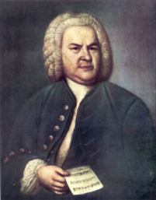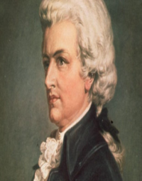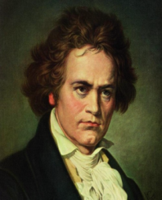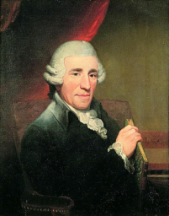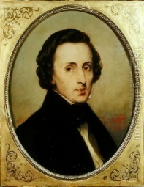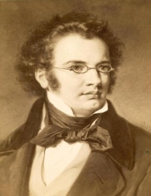

**Немец итальянец француз**

**австрией поляк**

**Кол-во баллов __________**

**II задание: О ком эти слова, утверждения, чьи высказывания?**

«Я схвачу судьбу за глотку!» -

«Отец симфонии» -

«Не ручей ему имя, а целое море!» -

«Чудо ребёнок» -

«Поэт фортепиано» -

«Воистину в Шуберте живёт божественная искра» -

**Кол-во баллов _________**

**7**

**IIIзадание: Подпишите название инструментов**

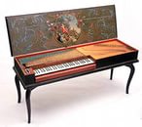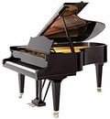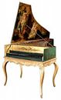

___________________ ________________ _________________

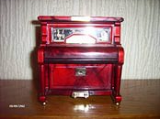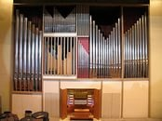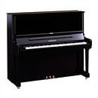

________________ ______________ _____ ____________________

**Кол-во баллов ___________**

**IVзадание: продолжите – это…..соединив стрелочкой**

1. Инвенция песня

2. «Свадьба Фигаро» танец

3. №40 соната

4. «Лунная» полифоническое произведение

5. «Патетическая» опера

6. «Реквием» сюита

7. «Эгмонт» симфония

8. №5 увертюра

9. «Сурок» этюд

10. «Прощальная» заупокойная месса

8

11. «Революционный» марш

12. «Неоконченная» вокальный цикл

13. «Блестящий» вальс

14. «Собачий» ноктюрн

15. «Зимний путь» полонез

**Кол-во баллов _________**

**V задание: Знание терминологии.**

1.Инвенция труд, дело

2.Опера многочастность

3.Циклический подражание

4.Симфония звучать

5.Имитация приподнятое, возвышенное настроение

6.Пафос согласие

7.Скерцо слёзная

8.Лакримоза выдумка, изобретение

9.Бельканто прекрасное пение

10.Соната состязание

11. Прелюдия ночной

12.Ноктюрн танцевать, плясать

13.Баллада перед, игра

14.Экспромт готовый

15. Концерт шутка

**Кол- во баллов __________**

9

**VI задание: С какими произведениями Бетховена связаны картины?**

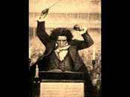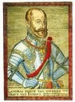

**________________________________________________________________**

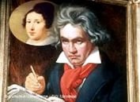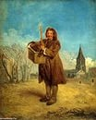

**__________________ _____________________**

**Кол-во баллов _____________**

**VII задание: в какой музыкальной форме пишется**

1.Песня сложная 3-х ч.

2.Увертюра простая 3-х ч.

3.II часть симфонии сонатное аллегро

4.Фуга куплетная

5.Финал сонаты 1 ч.

6.3 часть симфонии рондо

7.I часть симфонии двойные вариации

8.Iчасть сонаты вариационная

**Кол-во баллов________________**

10

**VIIIзадание: викторина (указать порядковый номер, композитора)**

«Инвенция фа мажор»

«Симфония №5»

«Лакримоза»

«Лунная соната»

Увертюра «Эгмонт»

«Турецкое рондо»

«Музыкальный момент» №3

«Революционный этюд»

«Форель»

«Шутка»

«Прелюдия» №4

«Неоконченная симфония»

Симфония №40

«Маленькая ночная серенада»

Полонез ( «Блестящий»)

Баллада «Лесной царь»

Ноктюрн («Посмертный»)

«Токката и фуга»

«Месса си минор»

«Прелюдия и фуга до минор»

**Кол-во баллов** __________

**Общее кол – во баллов _____________**

**Количество баллов определяется количеством правильных ответов**

11

**Заключение**

Приведённая ниже сравнительная характеристика традиционных и нетрадиционных форм работы позволит задуматься любого педагога о формах и методах работы с учащимися на уроках музыкальной литературы.

|  |  |  |
| --- | --- | --- |
| Традиционные формы | | Нетрадиционныве формы |
| **Направление обучения** | Предметно-ориентирована на усвоение определенной суммы знаний, умений, навыков | Личностно-ориентирована на мотивацию, уровень подготовки каждого учащегося, развитие его способности и обогащение личного опыта |
| **цель** | Приведение всех к единому результату | Развитие каждой личности учащегося в зависимости от ее потребностей |
| **Принципы обучения** | Наглядность,доступность, от простого к сложному, последовательность и т.д. | Активность, проблемность, системность, модульность |
| **Характер взаимоотношений участников** | Субъектом деятельности является преподаватель, объектом – учащиеся | Субъектами взаимодействия выступают преподаватель и учащиеся |
| **Деятельность обучаемого** | Воспроизводящая знания | Творческая |

12

**Список литературы.**

1.Лях Ю. Перспектива развития дисциплины музыкальная литература в

ДМШ ДШИ. [Текст] / Ю. В.Лях. - Абакан, 2003. – 79 с.

2. Петрушин В. Музыкальная психология. [Текст] / В.А. Петрушин. –

М.,1974. – 164 с.

3.Ражников В. Путеводитель по дневнику творческого развития. [Текст] /

В.Г. Ражников. - М., 2000. – 184 с.

13